Arbeitsplan 5 Multiplikation verstehen |  |  |  | 
Symbol | Was & wie? |  | erledigt |  | kontrolliert  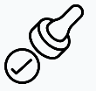
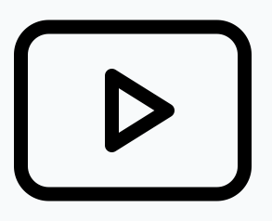 |  Lernvideo 5.1.1 von plus zu mal | 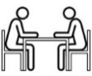
 | Lernvideo 5.1.2 Punktefeld
 | Lernvideo 5.1.3 Hunderterfeld
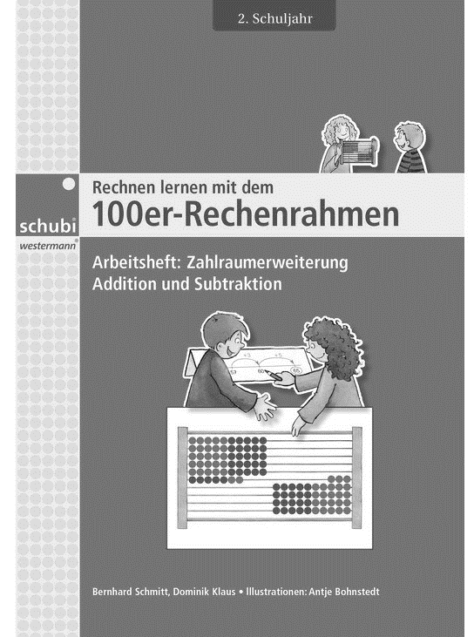 2 | 4  5  6  7  8  9  10  11  12  13
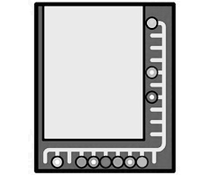 |  grün  1  2

1
2
3
Lernvideo 5.2.1 Malaufgaben
zusammensetzen/ zerlegen
 | Lernvideo 5.2.2 Kernaufgaben
2 | 144  154  16  17  18  19  20  21  22  23
 | Erfolgskontrolle |  | 

